🚪
DESMAME DA VENTILAÇÃO MECÂNICA
TRE • RSBI • BORG • Falha de Extubação • VNI Profilática
Manual Ilustrado para UTI e Preparação TEMI
Elaborado para:
Dr. Aldenir Rocha
Clínica Médica | Medicina Intensiva
CRM 16587 CREMEC | RQE 11846
Hospital Regional Norte / Santa Casa de Sobral - CE
UTI Series — Volume 7 • Fechando o Ciclo da VM

📋 Sumário
- 1. Por que desmame é tema crítico em UTI?
- 2. Definições — desmame, TRE, extubação, falha
- 3. Categorias WIND — simples, difícil, prolongado
- 4. Algoritmo geral de desmame
- 5. Critérios de prontidão ("readiness")
- 6. Teste de Respiração Espontânea (TRE)
- 7. RSBI — Índice de Yang-Tobin
- 8. Escala de BORG modificada
- 9. Cuff Leak Test e proteção da via aérea
- 10. Bundle pré-extubação (POCUS + clínico)
- 11. Causas de falha de TRE / extubação
- 12. VNI e CNAF profilática vs reativa
- 13. Pacientes especiais — DPOC, IC, neurológicos
- 14. Traqueostomia e desmame prolongado
- 15. ✅ CHECKLIST PRÁTICO DE PLANTÃO
- 16. Curiosidades e perlas TEMI
- 17. Referências e aprofundamento

1. 🎯 Por que Desmame é Tema Crítico em UTI?
Desmame da ventilação mecânica é o processo de transição do suporte ventilatório artificial para a respiração espontânea. Pode parecer simples — "basta extubar" — mas é uma das decisões mais delicadas do intensivista, com consequências graves quando mal conduzida.

Por que importa?
- DESMAME ATRASADO: aumenta tempo de VM, infecções (PAV), miopatia/atrofia diafragmática, sedação cumulativa, mortalidade, custos.
- EXTUBAÇÃO PRECOCE: falha em ~10-25% — reintubação aumenta mortalidade em até 8x (vs sucesso na primeira tentativa).
- Cerca de 40-50% do tempo de VM é dedicado ao processo de desmame em si.
- É a fase com MAIOR variabilidade entre médicos — protocolos sistemáticos reduzem tempo de VM em 25-50%.

📊 Dado-chave
Cada DIA EXTRA de VM aumenta: ~7% risco de PAV, ~3% mortalidade, $4-5 mil em custos (estudos americanos). Ao mesmo tempo, REINTUBAÇÃO está associada a mortalidade hospitalar de 25-40% — quase o dobro de quem extuba com sucesso. O desafio: extubar NO MOMENTO CERTO, nem cedo nem tarde.

2. 📖 Definições Essenciais

Termo | Definição
DESMAME | Processo de transição da VM para a respiração espontânea, incluindo a redução progressiva do suporte ventilatório, TRE e extubação.
TRE | Teste de Respiração Espontânea. Período de 30-120 minutos em modo de baixo suporte (PSV 5-7 ou Tubo-T) para avaliar capacidade de respirar sem suporte significativo.
EXTUBAÇÃO | Remoção do tubo orotraqueal (TOT). É o passo final do desmame após TRE bem-sucedido + critérios de via aérea atendidos.
FALHA DE TRE | Sinais clínicos/gasométricos de intolerância durante o TRE — exigem retorno ao modo ventilatório prévio.
FALHA DE EXTUBAÇÃO | Necessidade de reintubação dentro de 48-72h após extubação. Ocorre em 10-25% dos pacientes. Aumenta mortalidade.
DESMAME DIFÍCIL | Necessidade de até 3 TREs OU mais de 1 dia para conseguir extubação após o primeiro TRE falho.
DESMAME PROLONGADO | Mais de 3 TREs ou mais de 7 dias de desmame após o primeiro TRE falho. Mortalidade ~30%.

3. 📊 Categorias WIND — Classificação Atual
A classificação WIND (Weaning according to a New Definition, Béduneau et al., AJRCCM 2017) substituiu a antiga classificação de Boles (2007) por melhor predição prognóstica. Considera o número de TREs E a duração do processo:
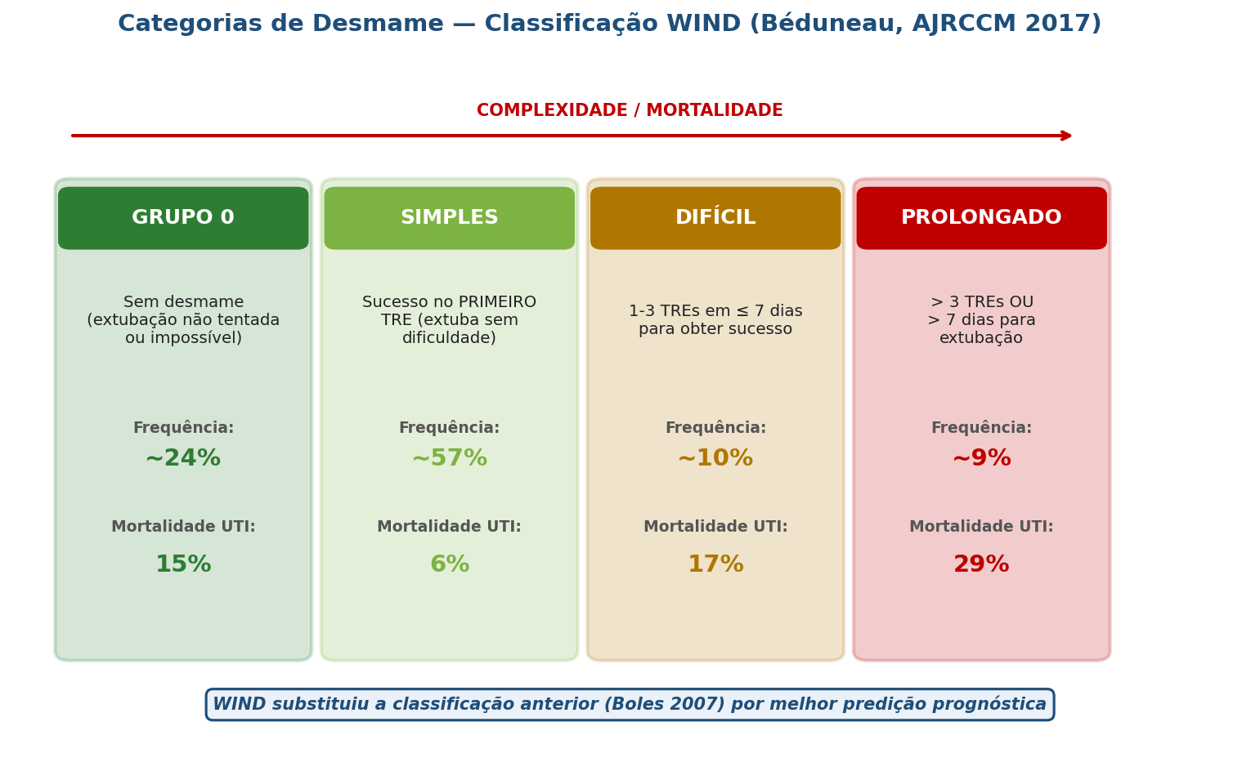
Figura 1 — Categorias de desmame segundo classificação WIND. Quanto mais difícil, maior a mortalidade UTI.

💡 Implicação prática
A maioria dos pacientes (~57%) tem desmame SIMPLES — extubam no primeiro TRE. Os ~10% prolongados consomem desproporcionalmente os recursos de UTI e têm mortalidade alta. Identificar precocemente os pacientes em risco de desmame difícil/prolongado permite estratégias específicas: traqueostomia mais precoce, reabilitação muscular, suporte nutricional intensivo.

4. 🗺️ Algoritmo Geral de Desmame
O processo segue 6 etapas sequenciais. Cada etapa só é iniciada quando a anterior for bem-sucedida:
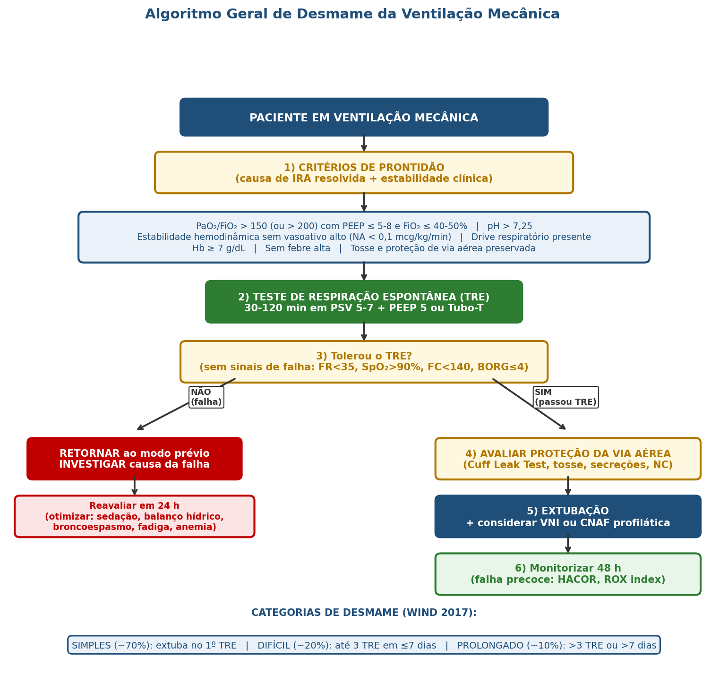
Figura 2 — Algoritmo geral de desmame da VM.

As 6 etapas detalhadas:
- CRITÉRIOS DE PRONTIDÃO — verificar se o paciente atende aos critérios mínimos clínicos e gasométricos para tentar desmame.
- TESTE DE RESPIRAÇÃO ESPONTÂNEA (TRE) — desafio de 30-120 minutos com baixo suporte para avaliar capacidade respiratória.
- AVALIAR TOLERÂNCIA AO TRE — sinais clínicos de sucesso ou falha durante o teste.
- AVALIAR PROTEÇÃO DA VIA AÉREA — Cuff Leak Test, qualidade da tosse, secreções, nível de consciência.
- EXTUBAÇÃO — remoção do TOT + considerar VNI/CNAF profilática se alto risco.
- MONITORIZAÇÃO PÓS-EXTUBAÇÃO — vigilância de 48-72h para detectar falha precoce.

5. ✓ Critérios de Prontidão ("Readiness")
Avaliação DIÁRIA em todo paciente em VM > 24h. A não realização sistemática de avaliação diária é a principal causa de desmame atrasado em UTIs sem protocolos.

Domínio | Critério
Causa primária | Causa que motivou a IOT em RESOLUÇÃO ou RESOLVIDA (sepse controlada, edema melhorado, broncoespasmo cedendo, etc.)
Oxigenação | PaO₂/FiO₂ > 150 (ideal > 200) com PEEP ≤ 5-8 cmH₂O e FiO₂ ≤ 40-50%
Ventilação | pH > 7,25 (idealmente > 7,30); PaCO₂ aceitável para o paciente (em DPOC pode ser 50-60)
Hemodinâmica | PA estável, sem ou com baixa dose de vasoativo (NA < 0,1 mcg/kg/min); sem isquemia ativa; FC controlada
Neurológico | Drive respiratório presente; nível de consciência adequado (RASS 0 a -1; Glasgow > 8); tosse efetiva; sem agitação
Equilíbrio hidroeletrolítico | Sem distúrbios hidroeletrolíticos graves (K, Mg, P, Na corrigidos); balanço hídrico não acentuadamente positivo
Sedação | Sedação suspensa ou minimizada (despertar diário). Bloqueio neuromuscular suspenso há > 4 horas e TOF ≥ 0,9
Outros | Hb ≥ 7 g/dL (8 se cardiopata); sem febre alta (< 38,5°C); nutrição adequada

🎯 Princípio dos protocolos de SAT/SBT
ABCDE bundle: "Awakening and Breathing Coordination, Daily delirium monitoring, Early mobility". Pacientes em UTI devem ter DIARIAMENTE: 1) SAT (Spontaneous Awakening Trial — interrupção de sedação), e se aprovados, 2) SBT (Spontaneous Breathing Trial = TRE). Esta abordagem coordenada reduz dias de VM, delirium e mortalidade (Girard, Lancet 2008).

6. 🫁 Teste de Respiração Espontânea (TRE)
É o exame DEFINITIVO para avaliar capacidade respiratória autônoma. Existem duas modalidades principais — equivalentes em desfechos:
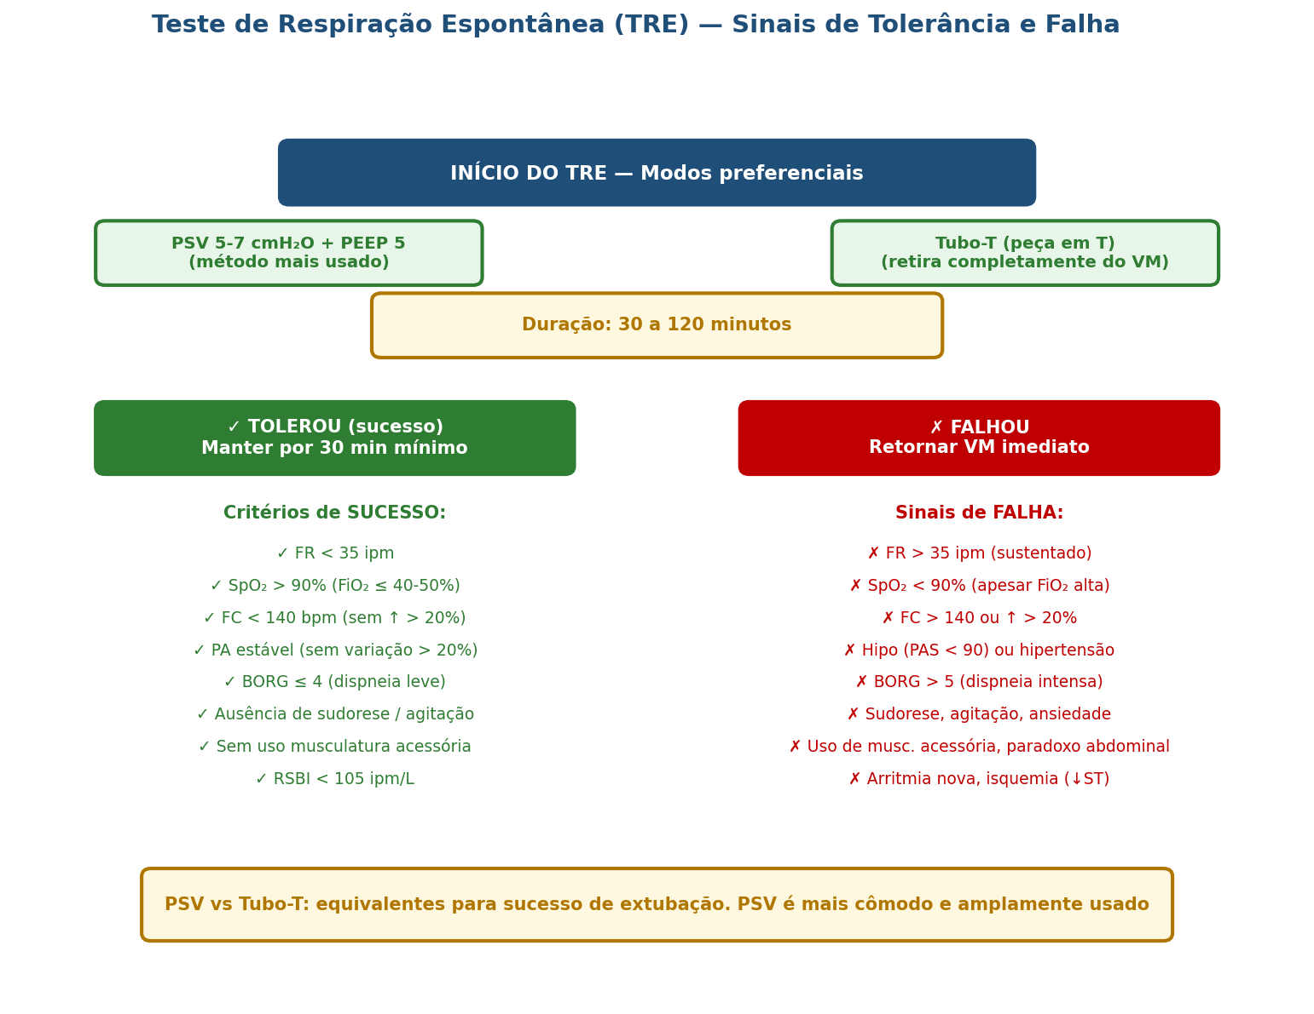
Figura 3 — Métodos de TRE: PSV 5-7 + PEEP 5 (mais usado) ou Tubo-T. Critérios de tolerância e falha.

PSV 5-7 cmH₂O + PEEP 5:
- Mantém o paciente conectado ao VM com baixa pressão de suporte.
- Compensa a resistência adicional do tubo (5-7 cmH₂O é o que o tubo "consome").
- Mais cômodo, permite monitorização contínua de FR, VT, FC, SpO₂.
- Modalidade preferencial em pacientes graves ou de risco.

Tubo-T (peça em T):
- Desconecta o paciente do VM e oferece apenas O₂ por peça em T.
- Exposição "pura" à respiração espontânea — não há suporte do VM.
- Pode ser preferido em alguns serviços, especialmente se TRE com PSV é incerto.
- Sem monitorização integrada — exige observação clínica atenta.

Duração:
- 30 minutos: período mínimo aceitável para a maioria dos pacientes.
- 60-120 minutos: pacientes com VM prolongada, alto risco, ou desmame difícil.
- "O TRE não acrescenta nada após 30 min em pacientes simples" — Esteban, NEJM 1999.

⚠️ Sinais de FALHA do TRE — interromper imediatamente
FR > 35 ipm sustentada | SpO₂ < 90% (ou < 92% se cardiopata) apesar FiO₂ alta | FC > 140 bpm ou ↑ > 20% do basal | PA: hipo (PAS < 90) ou hipertensão > 180 | BORG > 5 | Sudorese, agitação, ansiedade, paradoxo abdominal | Uso de musculatura acessória | Arritmia nova ou isquemia (↓ ST). RETORNAR AO MODO PRÉVIO E INVESTIGAR CAUSA — não insistir.

7. 📐 RSBI — Índice de Yang-Tobin
O RSBI (Rapid Shallow Breathing Index) é o preditor mais estudado de sucesso de extubação. Descrito por Yang e Tobin em 1991 (NEJM), tornou-se padrão em UTIs do mundo todo.
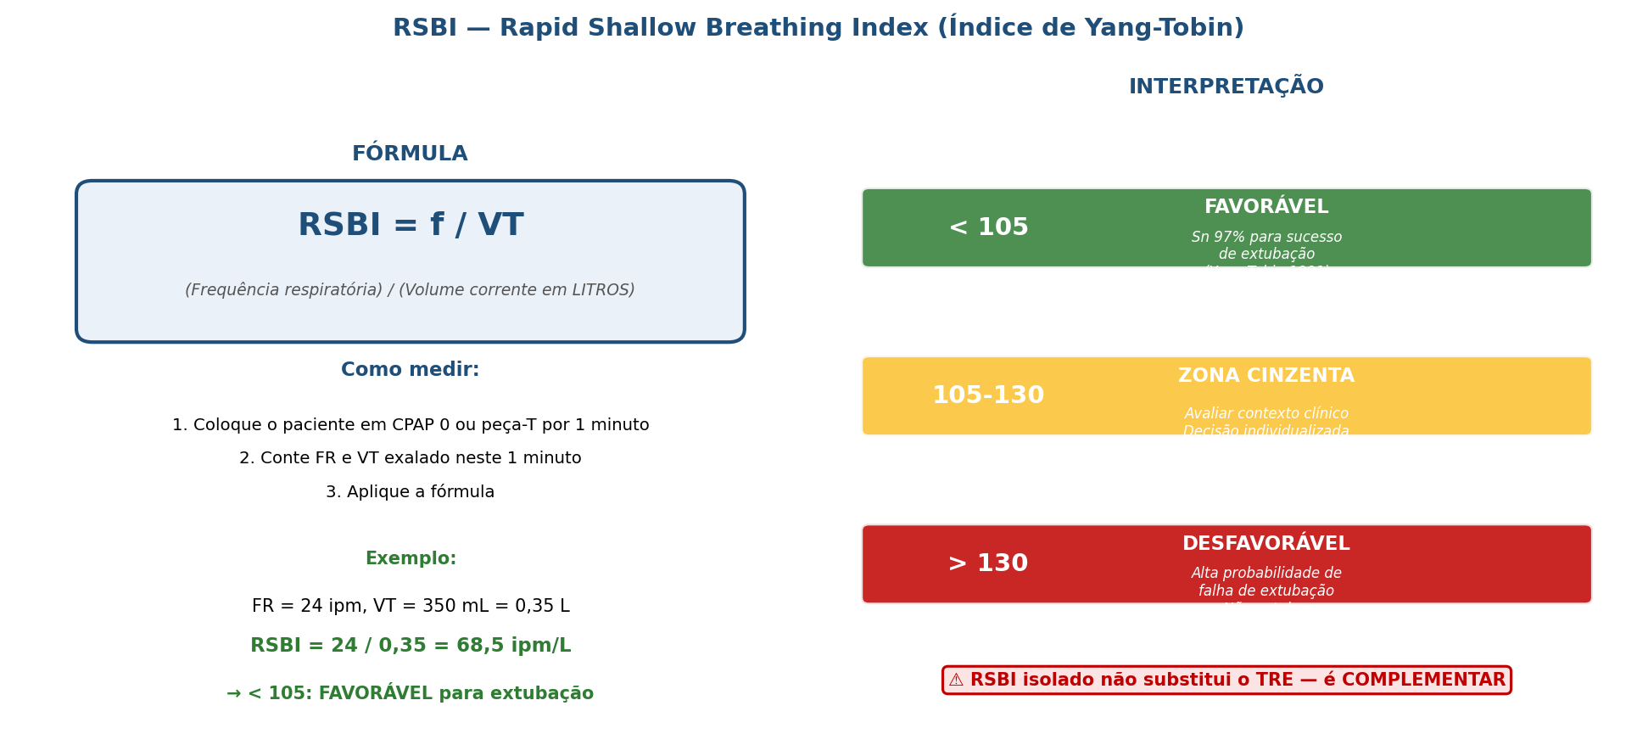
Figura 4 — RSBI: fórmula e interpretação clínica. Ponto de corte clássico: 105 ipm/L.

Como medir corretamente:
- Coloque o paciente em CPAP 0 cmH₂O ou peça-T por 1 minuto.
- Conte FR (ipm) e VT exalado médio (em LITROS — divida por 1000 se em mL).
- Aplique a fórmula: RSBI = FR / VT (em L).
- Repita após 15-30 min se valor borderline.

📊 Performance do RSBI
Yang-Tobin (NEJM 1991): RSBI < 105 ipm/L tem sensibilidade 97% e VPP 78% para sucesso de extubação. RSBI > 105 tem VPN 95% para falha. NÃO substitui o TRE — é complementar. Pode ser falsamente alto em pacientes com tubo de pequeno calibre, ansiedade, dor, ou logo após manipulação. Avaliação seriada é melhor que medida única.

Limitações importantes:
- Tubos finos (< 7,5 mm) artificialmente ↑ RSBI.
- Pacientes idosos podem ter RSBI > 105 e ainda extubar com sucesso.
- Não considera FORÇA respiratória (P0.1, MIP).
- Não considera proteção de via aérea (tosse, secreção).
- VT muito alto (> 8 mL/kg) pode mascarar fadiga incipiente — RSBI baixo falsamente.

8. 😤 Escala de BORG Modificada
A escala de BORG modificada (CR-10) permite ao paciente AUTORRELATAR a intensidade da dispneia durante o TRE. É instrumento subjetivo, mas adiciona informação clínica relevante e empodera o paciente.
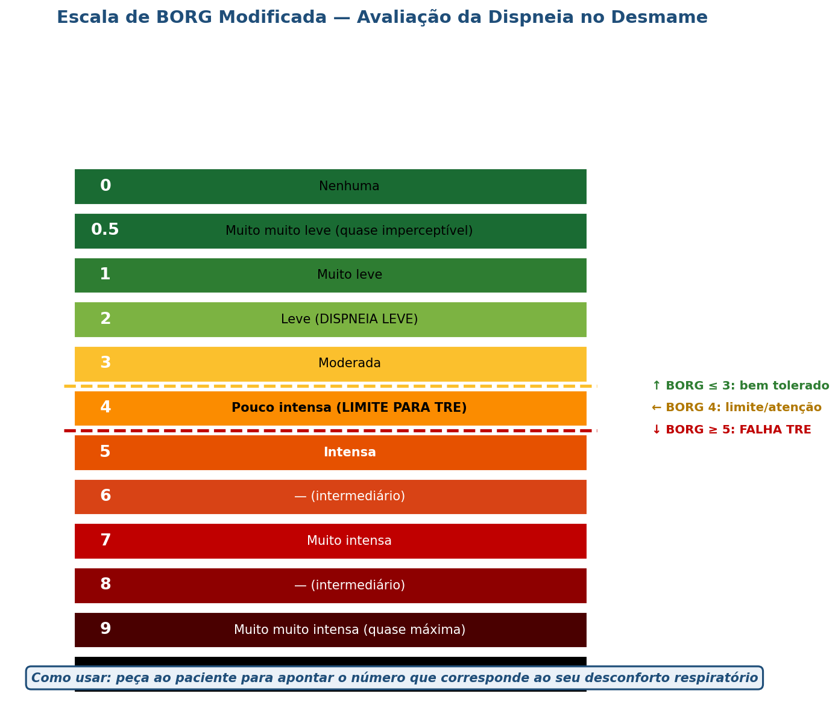
Figura 5 — Escala BORG modificada (0 a 10). BORG ≤ 3 = bem tolerado; BORG 4 = limite/atenção; BORG ≥ 5 = falha do TRE.

Como aplicar:
- No INÍCIO do TRE, mostre a escala impressa ou descreva ao paciente.
- Pergunte: "Em uma escala de 0 a 10, quanto você está sentindo falta de ar agora?".
- Reaplique a cada 10-15 min durante o TRE.
- Documente o pico durante o teste.

💡 Por que BORG importa
É o único parâmetro do desmame que vem do PRÓPRIO PACIENTE. Estudos mostram que BORG > 5 prediz falha de extubação independente do RSBI. Combinação BORG + RSBI + ausência de sinais clínicos de falha = AVALIAÇÃO MULTIDIMENSIONAL muito mais sensível que cada parâmetro isolado.

9. 🗣️ Cuff Leak Test e Proteção da Via Aérea
Antes da extubação, é essencial avaliar PATÊNCIA da via aérea pós-extubação (risco de estridor laríngeo) e CAPACIDADE de proteção (tosse, deglutição, nível de consciência).

Cuff Leak Test:
- Posicione paciente em VCV; aspire VO e TOT.
- Anote VT exalado COM cuff insuflado.
- Esvazie o cuff.
- Anote VT exalado nos 6 ciclos seguintes — pegue a média dos 3 menores.
- CUFF LEAK = VT cuff insuflado − média 3 menores VT cuff vazio.

📊 Interpretação do Cuff Leak
VOLUME: Cuff Leak < 110 mL OU < 12-24% do VT inspirado = ALTO RISCO de estridor pós-extubação. PERCENTUAL: Cuff Leak < 24% (alguns serviços usam < 12%) = positivo. INDICAÇÃO de TESTE: pacientes com fatores de risco (intubação > 6 dias, intubação difícil, tubo grande para o paciente, mulher, trauma de via aérea, > 50 anos). Se positivo: corticoide IV (metilprednisolona 20 mg de 4/4h por 12h pré-extubação) reduz risco de estridor (Jaber NEJM 2010).

Outros critérios de proteção da via aérea:
- TOSSE EFETIVA: peça ao paciente para tossir — deve ser audível, com força. Tosse fraca/ausente = risco.
- SECREÇÕES: aspiração frequente (< 2h) sugere risco. Volume e qualidade importam.
- NÍVEL DE CONSCIÊNCIA: Glasgow > 8 e cooperativo. Capaz de obedecer comandos simples.
- DEGLUTIÇÃO: avaliar com fonoaudiologia se possível, especialmente em VM > 7 dias.

10. 🎯 Bundle Pré-Extubação Multimodal
A combinação de critérios CLÍNICOS + GASOMÉTRICOS + NEUROLÓGICOS + POCUS PULMONAR + POCUS DIAFRAGMA + TESTES funcionais aumenta o valor preditivo de sucesso de extubação para > 90%.
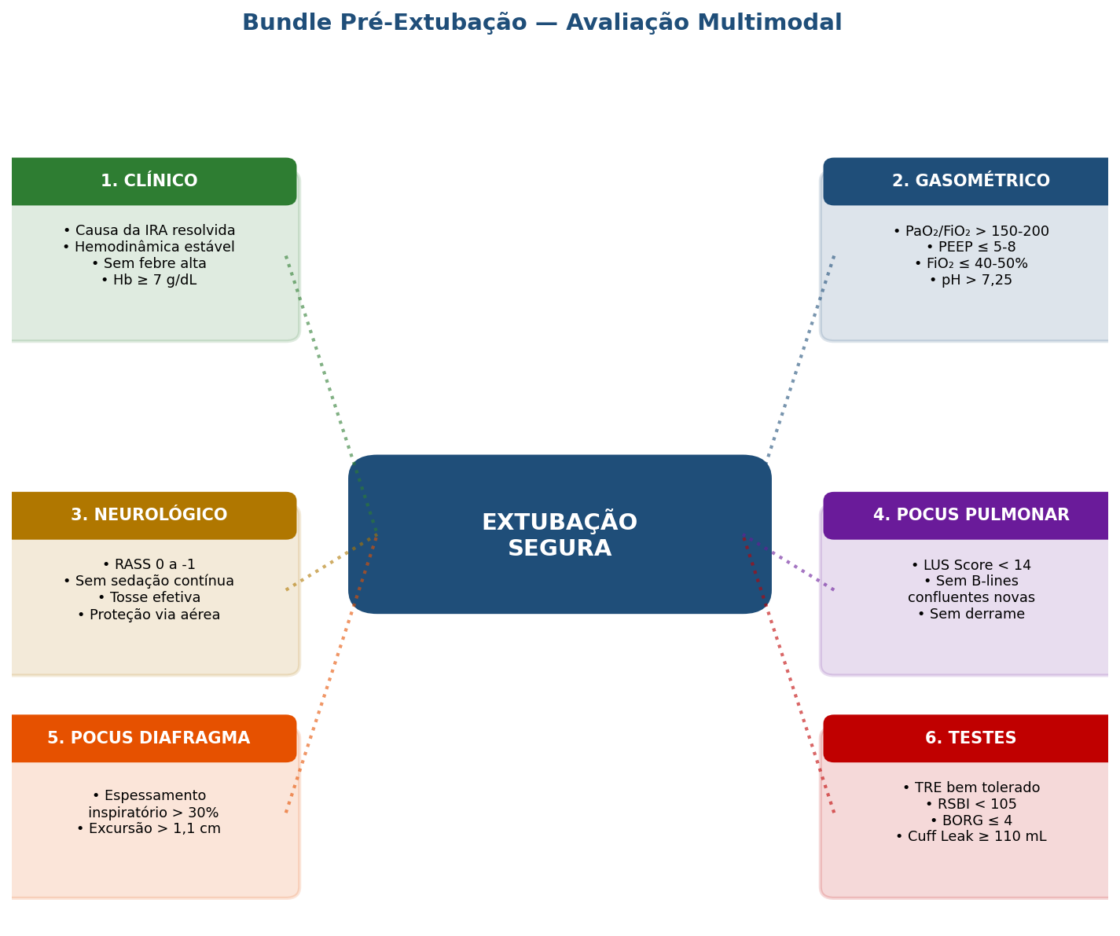
Figura 6 — Bundle multimodal pré-extubação. Os 6 domínios devem ser avaliados em conjunto.

POCUS pulmonar (LUS Score):
- LUS Score < 14 antes/durante TRE = boa probabilidade de sucesso.
- LUS Score > 17 ao final do TRE = alto risco de falha (Soummer, CCM 2012).
- Aparecimento de B-lines novas = sinal de descompensação cardiopulmonar — interromper TRE.

POCUS diafragmático:
- ESPESSAMENTO INSPIRATÓRIO (TFdi) > 30% = bom prognóstico.
- EXCURSÃO DIAFRAGMÁTICA > 1,1 cm = movimento adequado.
- Disfunção diafragmática (ICU-acquired) ocorre em 60-80% após VM > 48h e prediz falha.

🎯 Bundle integrado — VPP > 90%
Combine: 1) Critérios clínicos atendidos, 2) Gasometria favorável, 3) RASS 0 a -1, 4) LUS < 14, 5) Espessamento diafragmático > 30%, 6) TRE bem tolerado + RSBI < 105 + BORG ≤ 4 + Cuff Leak ≥ 110 mL. Quanto mais critérios atendidos, maior a chance de extubação bem-sucedida. Em pacientes complexos, o bundle reduz drasticamente reintubações.

11. ⚠️ Causas de Falha de TRE / Extubação
Quando o paciente FALHA o TRE ou requer reintubação, a investigação sistemática é essencial. As causas geralmente são MÚLTIPLAS — raramente apenas uma.
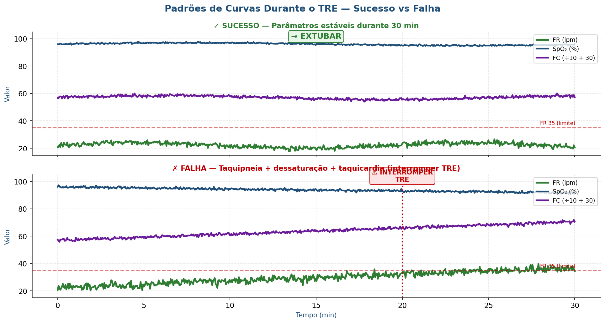
Figura 7 — Padrões de curvas durante o TRE. Acima: sucesso. Abaixo: falha (taquipneia, dessaturação, taquicardia).

Mnemônico WIND (causas de desmame difícil):
- W — Wasted effort (esforço inútil = assincronia, auto-PEEP).
- I — Infection (infecção ativa, sepse não controlada).
- N — Neuromuscular (miopatia, polineuropatia do paciente crítico).
- D — Decompensation (cardíaca: edema agudo durante TRE).

Categoria | Causas específicas
Cardíaco | ICC descompensada (edema agudo durante TRE — pré-carga sobre o VE), isquemia, arritmia, valvopatia significativa
Respiratório | Atelectasia, broncoespasmo, secreções, infecção pulmonar persistente, fadiga muscular respiratória, derrame pleural
Neurológico | Sedação residual, delirium, encefalopatia, AVC, lesão medular, miopatia/polineuropatia do paciente crítico (ICUAW)
Muscular / nutricional | Disfunção diafragmática, fraqueza muscular, desnutrição, hipofosfatemia, hipocalemia, hipomagnesemia
Hidroeletrolítico | Sobrecarga hídrica (especialmente em IRA aguda), distúrbios eletrolíticos, alcalose metabólica
Psicogênico | Ansiedade, medo, dependência psicológica do VM, delirium hiperativo
Via aérea / mecânico | Estridor laríngeo, edema de via aérea, secreções abundantes, tosse fraca, deslocamento de TOT

12. 💨 VNI e CNAF Profilática vs Reativa
Após extubação, a aplicação ESTRATÉGICA de suporte ventilatório não-invasivo pode prevenir reintubação em pacientes de alto risco. Distinção crítica: PROFILÁTICA (antes da deterioração) vs REATIVA (já com sinais de falha).
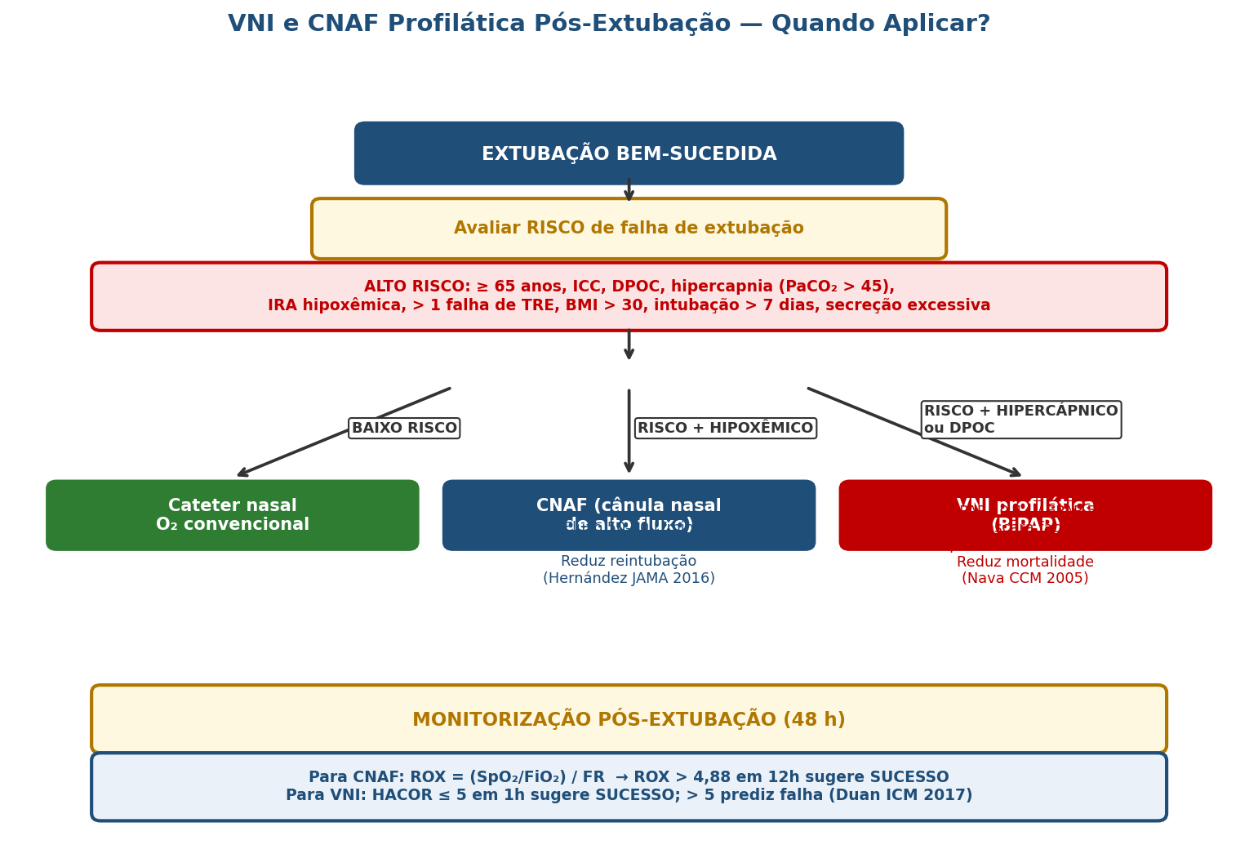
Figura 8 — Algoritmo de uso de VNI/CNAF profilática pós-extubação conforme perfil de risco.

VNI PROFILÁTICA (BiPAP) — quando aplicar:
- Pacientes de ALTO RISCO de falha: ≥ 65 anos, ICC, DPOC, hipercapnia (PaCO₂ > 45), > 1 falha de TRE.
- APLICAR IMEDIATAMENTE após extubação, ANTES de sinais de falha aparecerem.
- Configurações iniciais: IPAP 10-14 cmH₂O, EPAP 5 cmH₂O, FiO₂ titulada para SpO₂ ≥ 92%.
- Reduz reintubação e mortalidade em hipercapnicos (Nava CCM 2005).

CNAF (Cânula Nasal de Alto Fluxo) profilática:
- Indicada em pacientes hipoxêmicos (não hipercapnicos) com risco moderado-alto.
- Fluxo 50-60 L/min, FiO₂ titulada para SpO₂ ≥ 92%, temperatura 37°C.
- Mais cômoda que VNI, permite alimentação, comunicação.
- Não inferior à VNI em pacientes de alto risco (Hernández JAMA 2016).

⚠️ VNI REATIVA — cuidado!
Aplicar VNI APÓS o paciente já apresentar sinais de falha de extubação (mais de 48h pós-extubação) está associado a MAIOR MORTALIDADE — pois ATRASA a reintubação necessária (Esteban NEJM 2004). Princípio: VNI profilática = SIM (no momento da extubação em pacientes de risco). VNI reativa em paciente já em falha estabelecida = REINTUBAR sem demora.

Monitorização pós-extubação (próximas 48h):
- Para CNAF: aplicar índice ROX = (SpO₂/FiO₂) / FR. ROX > 4,88 em 12h sugere sucesso. ROX < 3,85 em 12h sugere falha iminente.
- Para VNI: aplicar HACOR Score (Heart rate, Acidosis, Consciousness, Oxygenation, Respiratory rate). HACOR ≤ 5 em 1h = sucesso provável; > 5 = falha provável (Duan ICM 2017).
- Sinais clínicos universais de falha: FR > 30, SpO₂ < 90% com O₂ alto, uso de musc. acessória, agitação, hipotensão.

13. 👥 Pacientes Especiais

13.1. DPOC
- Tolerar PaCO₂ mais alta (50-60 mmHg) se pH ≥ 7,30 — "hipercapnia permissiva".
- Cuidado com auto-PEEP — pode fazer falsa fadiga durante TRE.
- Aplicar VNI profilática IMEDIATAMENTE pós-extubação (BiPAP).
- Considerar bronchodilator + corticoide na transição.
- Maior taxa de desmame difícil — protocolo específico melhora desfecho.

13.2. Insuficiência Cardíaca
- Durante o TRE, aumento da pré-carga (negativa intratorácica) sobrecarrega o VE — pode precipitar EAP.
- OTIMIZAR balanço hídrico ANTES do TRE (diurético se necessário).
- POCUS pulmonar para detectar B-lines durante TRE — sinal precoce de descompensação.
- Considerar VNI profilática mesmo em pacientes não hipercapnicos.
- Em FE muito baixa (< 30%), discutir com cardiologia — pode requerer suporte adicional.

13.3. Pacientes Neurológicos
- Glasgow > 8 NÃO garante extubação — avaliar TOSSE, secreções, deglutição.
- Lesões de tronco encefálico ou bulbar = alto risco de falha mesmo com Glasgow normal.
- AVE com disfagia: avaliar com fono — se grave, considerar traqueostomia.
- TCE: cuidado com autoextubação inadvertida em pacientes agitados.

13.4. Idosos (> 65 anos)
- Maior risco de falha de extubação (sarcopenia, ICUAW).
- Reabilitação muscular precoce é essencial.
- VNI profilática em alto risco.
- Avaliar fragilidade pré-mórbida — pode determinar plano de cuidado.

14. 🫁 Traqueostomia e Desmame Prolongado
Quando considerar traqueostomia? Tema controverso, mas existem dados consistentes.

Indicações:
- Necessidade ANTECIPADA de VM > 14-21 dias.
- Falha repetida de TRE / extubação.
- Dificuldade de manejo de secreções com TOT.
- Lesão neurológica grave com prognóstico de VM prolongada.
- Conforto do paciente (permite comunicação, alimentação, mobilização precoce).

📊 Traqueostomia precoce vs tardia
Estudo TracMan (Young, JAMA 2013): NÃO houve benefício de mortalidade entre traqueo precoce (≤ 4 dias) vs tardia (> 10 dias). Atualmente recomenda-se: avaliar entre 7-14 dias de VM. Pacientes com claro prognóstico de VM prolongada (> 21 dias) beneficiam-se de traqueo mais precoce. A decisão deve ser INDIVIDUALIZADA, considerando expectativa, conforto e logística institucional.

Vantagens da traqueostomia:
- Menor resistência das vias aéreas (tubo mais curto).
- Melhor higiene de via aérea (aspiração mais fácil).
- Permite comunicação (válvula de fala).
- Permite alimentação por boca em alguns casos.
- Menor sedação necessária.
- Mobilização precoce facilitada.
- Conforto significativamente maior.

Decanulação ("desmame" da traqueostomia):
- Critérios similares aos de extubação.
- Tampar a cânula (cap) por períodos progressivos com paciente respirando pela boca/nariz.
- Avaliar deglutição por fono.
- Tosse efetiva com cânula tampada.
- Decanular após tolerância de 24-48h com cânula tampada continuamente.

✅ 15. CHECKLIST PRÁTICO DE PLANTÃO
Desmame da VM em 5 Etapas — Decisão Estruturada
🛟 As 5 perguntas essenciais
1) O paciente atende aos CRITÉRIOS DE PRONTIDÃO? | 2) Vou testar com TRE (PSV 5-7 ou Tubo-T por 30-120 min)? | 3) TOLEROU? Avaliar parâmetros e BORG | 4) PROTEGE a via aérea? Cuff Leak, tosse, secreções, NC | 5) Após extubação, precisa de VNI/CNAF profilática?

ETAPA | AVALIAR | AÇÃO / DECISÃO
1. PRONTIDÃO | Causa resolvida; PaO₂/FiO₂ > 150; PEEP ≤ 5-8; FiO₂ ≤ 40-50%; pH > 7,25; estabilidade hemodinâmica | Se TODOS os critérios → prosseguir para TRE. Caso contrário, reavaliar em 24h.
2. TRE | PSV 5-7 + PEEP 5 OU Tubo-T por 30-120 min | Monitorizar continuamente FR, SpO₂, FC, PA, BORG, sinais clínicos
3. TOLERÂNCIA | FR < 35; SpO₂ > 90%; FC < 140; PA estável; BORG ≤ 4; RSBI < 105; sem sudorese/agitação | TOLEROU → próxima etapa. FALHOU → retornar VM, investigar causa, reavaliar 24h.
4. VIA AÉREA | Cuff Leak ≥ 110 mL OU > 24% VT; tosse efetiva; secreções controladas; RASS 0 a -1 | Se PROTEGE → extubar. Se Cuff Leak baixo → metilprednisolona + reavaliar.
5. EXTUBAÇÃO | Aspirar VO/TOT, esvaziar cuff, retirar fixação, instruir paciente | Risco alto → VNI profilática (DPOC/hipercapnia) ou CNAF (hipoxêmico)
6. PÓS-EXTUBAÇÃO | Monitorização 48h: FR, SpO₂, sinais de fadiga, ROX (CNAF) ou HACOR (VNI) | Falha precoce → reintubar SEM atrasar. Não aplicar VNI reativa em falha estabelecida.

🎯 Princípios universais
1) Avalie DIARIAMENTE prontidão para desmame (todo paciente em VM > 24h). 2) Faça TRE assim que critérios atendidos — não atrase. 3) Falha de TRE NÃO É insucesso — é informação para otimizar. 4) Extubação é decisão CLÍNICA, não algorítmica — integre tudo. 5) VNI profilática SIM, reativa CUIDADO. 6) POCUS é seu aliado em casos complexos.

16. 🤓 Curiosidades e Perlas TEMI
- Yang-Tobin (NEJM 1991): Karl Yang e Martin Tobin, Loyola University Chicago. Estudaram 100 pacientes consecutivos em desmame. RSBI < 105 ipm/L identificou sucesso com sensibilidade 97% — virou padrão mundial.
- Esteban (NEJM 1995, NEJM 1999): Estudos espanhóis fundadores. Mostraram que SIMV PROLONGA tempo de VM vs PSV ou Tubo-T. Estabeleceram TRE de 30 min como suficiente para a maioria.
- WIND (Béduneau, AJRCCM 2017): Estudo multicêntrico francês com > 2700 pacientes. Estabeleceu nova classificação de desmame que correlaciona com mortalidade. Substituiu Boles 2007.
- ABCDE Bundle (Vasilevskis, Crit Care Med 2010): Awakening, Breathing, Coordination, Delirium, Early mobility. Reduziu dias de VM, delirium e mortalidade. Padrão de cuidado em UTI moderna.
- Disfunção diafragmática induzida por VM: Após apenas 18-69 horas de VM controlada, há atrofia mensurável do diafragma (Levine, NEJM 2008). Preservar respiração espontânea protege o diafragma.
- Hernández (JAMA 2016): CNAF profilática NÃO INFERIOR à VNI em alto risco — e mais cômoda. Mudou prática em muitos centros — CNAF agora padrão para hipoxêmicos.
- Esteban (NEJM 2004): VNI REATIVA em pacientes já em falha de extubação ATRASOU reintubação e AUMENTOU mortalidade. Princípio: prevenção sim, resgate cuidado.
- Soummer (CCM 2012): LUS Score durante TRE prediz falha de extubação. Score > 17 ao final do TRE = alto risco. POCUS muda decisão.
- Curiosidade nerd: O termo "weaning" vem do inglês para "desmamar" (criança do peito). Foi cunhado nos anos 1970 quando se percebeu que retirar bruscamente o suporte ventilatório era prejudicial — daí a analogia da "transição gradual".
- Por que TRE de 30 min funciona?: Esteban demonstrou que pacientes que tolerarão extubação geralmente o fazem nos primeiros 30 min. Falha após 30 min é incomum em quem tolerou bem o início. TRE > 60 min está indicado em casos complexos.
- BNM e desmame: Bloqueio neuromuscular residual (TOF < 0,9) é causa subdiagnosticada de fraqueza no desmame. Esperar > 4h da última dose de cisatracúrio antes de tentar desmame.
- Mortalidade após reintubação: Reintubação está associada a mortalidade hospitalar de 25-50% — quase 8x maior que extubação bem-sucedida. Por isso a importância de NÃO ser apressado, mas também de NÃO atrasar quando indicado.

17. 📚 Referências e Aprofundamento
- Yang KL, Tobin MJ. A prospective study of indexes predicting the outcome of trials of weaning from mechanical ventilation. N Engl J Med. 1991;324:1445-1450.
- Esteban A, Frutos F, Tobin MJ, et al. A comparison of four methods of weaning patients from mechanical ventilation. N Engl J Med. 1995;332:345-350.
- Béduneau G, Pham T, Schortgen F, et al. Epidemiology of Weaning Outcome according to a New Definition. The WIND Study. Am J Respir Crit Care Med. 2017;195:772-783.
- Boles JM, Bion J, Connors A, et al. Weaning from mechanical ventilation. Eur Respir J. 2007;29:1033-1056.
- Schmidt GA, Girard TD, Kress JP, et al. Liberation From Mechanical Ventilation in Critically Ill Adults. ATS/ACCP Clinical Practice Guideline. Chest. 2017;151:166-180.
- Hernández G, Vaquero C, Colinas L, et al. Effect of Postextubation High-Flow Nasal Cannula vs Noninvasive Ventilation on Reintubation and Postextubation Respiratory Failure in High-Risk Patients. JAMA. 2016;316:1565-1574.
- Esteban A, Frutos-Vivar F, Ferguson ND, et al. Noninvasive positive-pressure ventilation for respiratory failure after extubation. N Engl J Med. 2004;350:2452-2460.
- Nava S, Gregoretti C, Fanfulla F, et al. Noninvasive ventilation to prevent respiratory failure after extubation in high-risk patients. Crit Care Med. 2005;33:2465-2470.
- Soummer A, Perbet S, Brisson H, et al. Ultrasound assessment of lung aeration loss during a successful weaning trial predicts postextubation distress. Crit Care Med. 2012;40:2064-2072.
- Jaber S, Jung B, Chanques G, et al. Effects of steroids on reintubation and post-extubation stridor in adults. N Engl J Med. 2010;362:1097-1106.
- Duan J, Han X, Bai L, et al. Assessment of heart rate, acidosis, consciousness, oxygenation, and respiratory rate to predict noninvasive ventilation failure (HACOR score). Intensive Care Med. 2017;43:192-199.
- Roca O, Caralt B, Messika J, et al. An Index Combining Respiratory Rate and Oxygenation to Predict Outcome of Nasal High-Flow Therapy (ROX index). Am J Respir Crit Care Med. 2019;199:1368-1376.
- Diretrizes Brasileiras de Ventilação Mecânica AMIB/SBPT, 2013.
- Girard TD, Kress JP, Fuchs BD, et al. Efficacy and safety of a paired sedation and ventilator weaning protocol for mechanically ventilated patients in intensive care (Awakening and Breathing Controlled trial). Lancet. 2008;371:126-134.

Recursos online recomendados:
- Curso AMIB de Ventilação Mecânica (módulo desmame) — alinhado ao TEMI.
- Deranged Physiology — capítulos detalhados sobre desmame.
- EMCrit / PulmCrit (Josh Farkas) — abordagens críticas e atuais.
- ICU One Pager — infográficos práticos de desmame.
- Canal Mechanical Ventilation (Cleveland Clinic - Eduardo Mireles-Cabodevila).

— Documento elaborado para uso prático em UTI e Emergência —
Dr. Aldenir Rocha | CRM 16587 | RQE 11846

